ХОДЬБА - ОДНО ИЗ ПЕРВЫХ ДВИЖЕНИЙ, КОТОРЫМ ОВЛАДЕВАЕТ РЕБЕНОК ПОСЛЕ УМЕНИЯ ПОЛЗАТЬ.

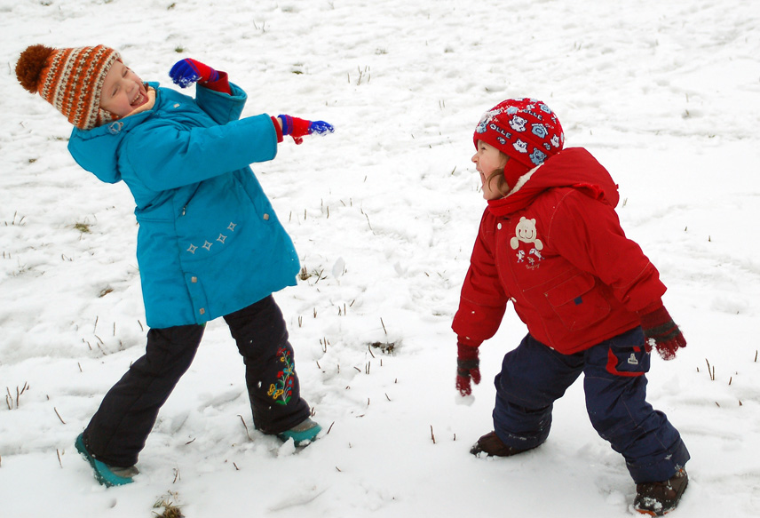
Она расширяет возможности детей, обогащает их деятельность, стимулирует активность, способствует полноценному развитию. Ходьба - наиболее доступный вид циклических упражнений, вовлекающий в работу основные мышечные группы, умеренно увеличивающий деятельность сердечно - сосудистой и дыхательной систем.
Термин «дозированная ходьба» означает, физические нагрузки регламентируются (увеличиваются или уменьшаются дистанция, темп, продолжительность) в зависимости от состояния здоровья и возраста воспитанников.
Оздоровительно - спортивная ходьба доступна и показана всем здоровым людям, в том числе и детям. Оптимальный ее эффект может достигаться лишь при соблюдении правильного общего режима.
Начинать занятия лучше с ходьбы по ровной поверхности в безветренную погоду ( ветер увеличивает нагрузки), в медленном темпе (при быстрой ходьбе организм не успевает вработаться, что приводит к утомлению).
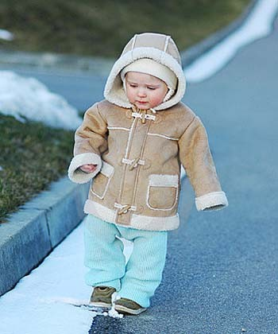
Величина нагрузки в оздоровительной ходьбе складывается из двух компонентов – интенсивности и объема.
Интенсивность ходьбы должна быть такой, при которой можно вести разговор на ходу, не допуская перенапряжения, чтобы ЧСС составляла 60% от максимальной . Лучше увеличить дистанцию или время ходьбы, но не скорость движения.
Осваивать оздоровительную ходьбу лучше в два этапа.
Первый этап - прогулочная ходьба в привычном для детей темпе. Нагрузка дозируется по продолжительности: начиная с 15минут, доходя через несколько недель до 30, При хорошем самочувствии можно увеличивать

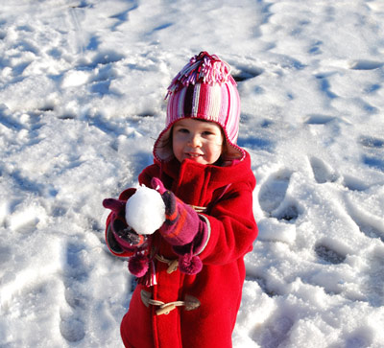
расстояние , сохраняя скорость ходьбы постоянной( ЧСС 14-16 уд. /10с).

Второй этап – оздоровительная ходьба. После того как дети могут без напряжения ходить в течение 30 минут, целесообразно переходить о второму этапу.
Нужно постепенно увеличивать скорость ходьбы (контролировать пульс, который на этом этапе должен быть в приделах18-20 уд./10с). Дыхание должно быть произвольное, через нос.

Рекомендации: если вы видите, что ребенок дышит через рот, значит, скорость слишком велика и ее нужно уменьшить. Для оздоровительной ходьбы характерны:
- активное отталкивание стопой с мягким перекатом с пятки на носок.

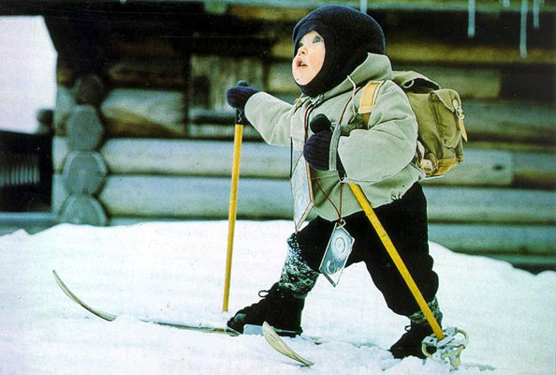

Инструктор по физической культуре Корчагина Н.Г.

